Univ.-Prof.in Dr.in Ekaterina Pataraia  1. Vorsitzende  Österreichische Gesellschaft für Epileptologie / ÖGfE  Hermanngasse 18/1/4, 1070 Wien  www.ogfe.at | Prim. Priv.- Doz. Dr. Michael Feichtinger  1. Vorsitzender der Österreichischen Gesellschaft  für Klinische Neurophysiologie und funktionelle Bildgebung / ÖGKN  Hermanngasse 18/1/4, 1070 Wien  www.oegkn.at
Erika Fassel  Präsidentin der Epilepsie  Interessensgemeinschaft Österreich / EPI IG Ö  Georgigasse 12, 8020 Graz  www-epilepsie-ig.at | Mag.a Maria Luise Florineth  Schriftführerin der Epilepsie  Interessensgemeinschaft Österreich / EPI IG Ö  Georgigasse 12, 8020 Graz  www-epilepsie-ig.at

Mag.a Elisabeth Pless
Geschäftsführerin / Epilepsiefachberaterin
Institut für Epilepsie / IfE
Obere Donaustraße 33, 1020 Wien
www.institut-fuer-epilepsie.at

Pressemitteilung
Rückschritte in der Epilepsieberatung – Rückblick auf unsere Pressekonferenz
Am 18. November 2025 fand im DaRose/Wien eine Pressekonferenz zur geplanten Schließung der einzigen österreichweiten Epilepsieberatung „LEA BuS Leben mit Epilepsie in der Arbeitswelt Beratung und Sensibilisierung“ statt. „Zahlreiche Studien und Erfahrungen in LEA BuS belegen die positiven Effekte einer multiprofessionellen Versorgung durch Epileptolog:innen und Epilepsiefachberater:innen“, so Pataraia, Feichtinger, Fassel und Florineth. „Die Schließung von LEA BuS bedeutet, dass Betroffene ihre einzige Anlaufstelle verlieren – eine Katastrophe mit weitreichenden Folgen“, erklären die Expert:innen.
Laut Frau Pataraia leben in Österreich etwa 85.000 Menschen mit Epilepsie. Das Wissen über diese Erkrankung ist jedoch gering und viele Menschen haben ein verzerrtes Bild von Epilepsie. Herr Feichtinger betonte die Herausforderungen bei der Diagnosestellung und Therapie, immerhin zwei Drittel der Betroffenen werden langfristig anfallsfrei.
„Mythen und Klischees über Epilepsie sind weit verbreitet“, sagte Frau Fassel. Die Diagnose Epilepsie hat weitreichende Auswirkungen auf den (Arbeits-)Alltag. Die Stigmatisierung führt zu psychischen Komorbiditäten, mit einer Suizidrate, die 12 Mal höher ist als in der Gesamtbevölkerung. Frau Florineth berichtet „Bereits im Kindesalter erleben viele betroffene Kinder eine Ausgrenzung, was zu häufigeren Schulabbrüchen führt. Im Erwachsenenalter sind Menschen mit Epilepsie 2,5 bis 3 Mal häufiger arbeitslos und haben ein höheres Risiko für Altersarmut.“
Arbeitgeber:innen sind oft unsicher im Umgang mit Betroffenen und haben Bedenken hinsichtlich eines möglichen Regresses, Arbeitsunfällen und Fehlzeiten. Das Projekt LEA BuS, das seit 2013 besteht, unterstützt Menschen mit Epilepsie bei der Arbeitsplatzsuche und der Berufsorientierung. In 13 Jahren haben 1.965 Berater:innen aus arbeitsmarktpolitischen Projekten, Betroffene, Arbeitgeber:innen und Arbeitsmediziner:innen um Rat angefragt, wobei ca. 50 % der Beratungen Jugendliche betrafen. Die individuellen Beratungen berücksichtigen sowohl objektive Gefährdungsrisiken als auch subjektive Ängste. Es lässt sich zeigen, dass die Fortführung von LEA Bus günstiger ist als die Schließung, da Arbeitslosengeld und die Folgekosten die Ersparnis weit überschreiten.
Um auf die bevorstehende Schließung von LEA BuS aufmerksam zu machen, haben die Epilepsie Interessensgemeinschaft Österreich und die Österreichische Gesellschaft für Epileptologie eine Petition zur Rettung dieser wichtigen Einrichtung gestartet. Wir laden die Öffentlichkeit ein, sich dieser Initiative anzuschließen und für den Erhalt dieser unverzichtbaren Beratungsstelle zu kämpfen. Rettet die einzige österreichweite Epilepsieberatung - Online-Petition
Rückschritte in der Epilepsieberatung – Rückblick auf unsere Pressekonferenz

Am 18.11.2025 fand im DaRose/Wien eine Pressekonferenz anlässlich der bevorstehenden Schließung der einzigen österreichweit bestehenden Epilepsieberatung statt.
„Zahlreiche Studien belegen die positiven Effekte einer multiprofessionellen Versorgung aus Epileptolog:innen und Epilepsiefachberater:innen“, sind sich alle Expert:innen einig. „Die Auswirkung der Erkrankung Epilepsie sind vielfältig. Es braucht mehr Beratungsmöglichkeiten durch Epilepsiefachberater:innen.“ unterstreichen Frau Fassel und Frau Pataraia, „Durch die Schließung von LEA BuS Leben mit Epilepsie in der Arbeitswelt Beratung und Sensibilisierung verlieren Betroffene die Einzige Anlaufstelle. Nur in der Steiermark bleibt die Beratung erhalten! Eine Katastrophe mit Folgen!“ so Frau Florineth.

Hintergründe
Frau Prof.in Dr.in Ekatarina Pataraia berichtet, dass in Österreich ca. 85.00 Menschen mit Epilepsie leben. „Das Wissen in der Bevölkerung über die Vielfältigkeit der Erkrankung Epilepsie ist gering. Viele Menschen denken bei epileptischen Anfällen an Personen, die stürzen und an Armen und Beinen rhythmisch zucken,“ so Frau Pataraia. „Doch unterschiedliche Ursachen und verschiedene Lagen des epileptischen Herdes führen zu unterschiedlichen Anfallsarten und -abläufe. Auch die Anfallshäufigkeit variiert. Nur wenigen ist bewusst, dass man in jedem Lebensalter erkranken kann, auch als Erwachsener, wenn man schon im Erwerbsleben steht.“
Wichtig für eine optimale Therapie ist eine genaue Diagnose. „Standardmäßig wird bei Verdacht auf Epilepsie ein EEG gemacht.“, erklärte Prim. Dr. Michael Feichtinger „Leider sind die Ergebnisse meist nicht eindeutig und trotz Fortschritte in Bildgebung, PCR-Untersuchung etc. bleibt die Diagnosestellung komplex. Dennoch ist die Prognose positiv: Ca. 2/3 aller Betroffenen werden durch medikamentöse Therapie oder in besonderen Fällen durch einen epilepsiechirurgischen Eingriff langfristig anfallsfrei.“

Mythen und psychosoziale Auswirkungen

„Auch heute sind noch Mythen und Klischees über Epilepsie fest in den Köpfen vieler Menschen verankert“, merkte Frau Fassel an. „Vorurteile verhindern erfolgreiche Inklusion in Freizeit, Schule und Arbeitswelt“.
Die Stigmatisierung führt häufig zu psychischen Komorbiditäten. Statistiken sprechen von bis zu 60% Depressionen. Die Suizidrate bei Menschen mit Epilepsie ist 12 Mal höher als in der Gesamtbevölkerung und in den ersten 6 Monaten nach der Erstdiagnose sogar 25 Mal so hoch. Depressionen wirken sich negativ auf die Anfallskontrolle aus. Häufige Anfälle und Depression erhöhen das Risko der Arbeitslosigkeit. Wobei Stigmatisierung und Arbeitslosigkeit ihrerseits die Hauptgründe für Depressionen sind, so Erika Fassel.
Frau Mag.a Maria Luise Florineth beleuchtete die Auswirkungen der Erkrankung beginnend in der frühen Kindheit: „Bereits im Kindergarten und in der Schule erleben betroffene Kinder Ausgrenzung, was zu häufigeren Schulabbrüchen und schlechteren Noten führt. Menschen mit Epilepsie erreichen nur unterdurchschnittliche Bildungsabschlüsse. Studien zeigen, dass dies nicht mit kognitiven Einschränkungen erklärbar ist.“
Im Erwachsenenalter sind Menschen mit Epilepsie 2,5 bis 3-mal häufiger arbeitslos, als ihre nicht betroffenen Mitbürger:innen. Dies resultiert nicht nur in einem geringeren Erwerbseinkommen, sondern auch in einem erhöhten Risiko für Altersarmut.
Arbeitgeber:innen haben oft Bedenken wegen möglicher Regressforderungen, Arbeitsunfällen und häufigen Fehlzeiten. Zudem verhindern Ängste im Umgang mit Betroffenen und Unsicherheiten über zu tätigenden Erste Hilfe Maßnahmen bei Anfällen von Vorgesetzten und Kolleg:innen eine Anstellung bzw. den Verbleib im Betrieb bei einer neu aufgetretenen Epilepsie.

LEA BuS – Ein Lichtblick in der Beratung
Pauschale Aussagen zu Epilepsie und Arbeit sind unmöglich: Unterschiedliche Anfallsformen, -verläufe und -häufigkeiten machen individuelle Beratung zwingend notwendig. Seit dem Start 2013 unterstützt das LEA Bus Team 1.965 Menschen mit Epilepsie bei der Arbeitsplatzsuche bzw. Arbeitsplatzsicherung und betroffene Jugendliche ab 14 Jahren bei der Berufsorientierung und der Suche nach Ausbildungs- oder Lehrplätzen in ganz Österreich. Ca. 50 % der Beratungen betrafen Jugendliche bzw. junge Erwachsene mit Epilepsie bis max. 24 Jahre. Die Beratung berücksichtigt die objektiven Gefährdungsrisiken und die subjektiven Ängste und Bedenken des Umfeldes.
Nach ersten telefonischen Beratungen wurden 419 Fälle umfassend betreut: Analyse der Anfälle, Kontakt mit dem:der behandelnden Epileptolog:in, Erstellen einer Prognose, Risikoeinschätzung, Gefährdung in Beziehung zur auszuführenden Tätigkeit und zur Arbeitsplatzumgebung beurteilen (bei Berufsorientierung gewünschten Beruf), Coaching „Reden über Epilepsie“, Arbeitsplatzbegehung, schriftliche Stellungnahme bzgl. Gefährdung und etwaiger Adaptierungsmöglichkeiten. Bei einem „Runden Tisch“ werden gemeinsam übertriebene Ängste von Fakten getrennt und die Bewältigung von Anfällen / Erste Hilfe für den:die Kolleg:in mit Epilepsie besprochen.
Das Konzept und die Durchführung von LEA BuS haben 2021 den Sybille Ried Preis erhalten, ein internationaler Preis um Verdienste in der Epilepsieforschung oder Arbeiten im medizinischen oder sozialen Bereich, so Frau Mag.a Elisabeth Pless.
Die Berater:innen leisten aber viel mehr, wie z.B. Berufsorientierung, Sensibilisierung, Erste Hilfe und Umgang mit epileptischen Anfällen, Beratung in Berufsschulen und berufsbildenden Schulen, um den weiteren Schulbesuch von Jugendlichen in einer HTL sicher zu stellen u.v.m..
Viele Menschen mit Epilepsie werden ohne spezialisierte Unterstützung Langzeitarbeitslos.
Das Projekt hat im Jahr 2025 netto € 224.000,- gekostet. Im Durchschnitt lag das Arbeitslosengeld 2024 bei € 1.200,-. Wenn nur 16 Betroffene durch die Betreuung nicht arbeitslos werden, hat sich das Projekt schon gerechnet. Ohne Berücksichtigung von Transferzahlungen und höhere Kosten durch entstehende Komorbiditäten etc..

Die höhere Lebensqualität von Betroffenen, die im Job, die finanziellen Mittel für ihr Leben erhalten, soziale Kontakte haben und echter Teil unserer Leistungsgesellschaft sind, kann nicht in Geld gemessen werden.
Um auf die bevorstehende Schließung aufmerksam zu machen, haben die Epilepsie Interessensgemeinschaft Österreich sowie die Österreichische Gesellschaft für Epileptologie eine Petition zur Rettung von LEA BuS gestartet. Sie laden die Öffentlichkeit ein, sich dieser wichtigen Initiative anzuschließen und für den Erhalt der unverzichtbaren Beratungsstelle LEA Bus zu kämpfen.
Rettet die einzige österreichweite Epilepsieberatung - Online-Petition
Rückschritte in der Epilepsieberatung – Rückblick auf unsere Pressekonferenz

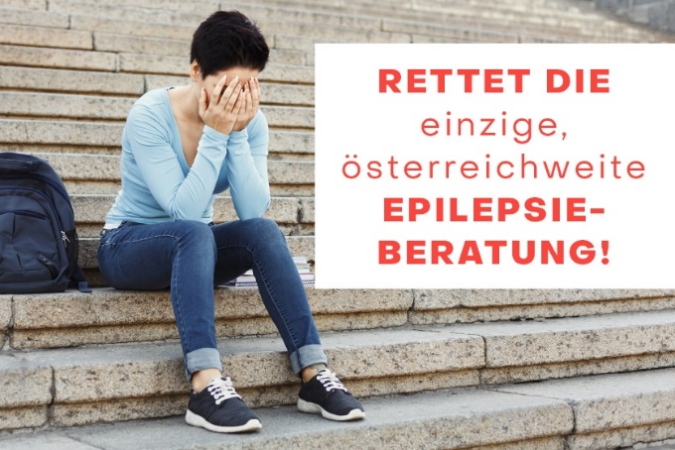
Am 18.11.2025 fand im DaRose/Wien eine Pressekonferenz anlässlich der bevorstehenden Schließung der einzigen österreichweit bestehenden Epilepsieberatung statt.
„Zahlreiche Studien belegen die positiven Effekte einer multiprofessionellen Versorgung aus Epileptolog:innen und Epilepsiefachberater:innen“, sind sich alle Expert:innen einig. „Die Auswirkungen der Erkrankung Epilepsie sind vielfältig. Es braucht mehr Beratungsmöglichkeiten durch Epilepsiefachberater:innen“, unterstreichen FrauFassel und Frau Pataraia, „Durch die Schließung von LEA BuS Leben mit Epilepsie in der Arbeitswelt Beratung und Sensibilisierung verlieren Betroffene die einzige Anlaufstelle. Nur in der Steiermark bleibt die Beratung erhalten! Eine Katastrophe mit Folgen!“ so Frau Florineth.

Hintergründe
Frau Prof.in Dr.in Ekatarina Pataraia berichtet, dass in Österreich ca. 85.00 Menschen mit Epilepsie leben. „Das Wissen in der Bevölkerung über die Vielfältigkeit der Erkrankung Epilepsie ist gering. Viele Menschen denken bei epileptischen Anfällen an Personen, die stürzen und an Armen und Beinen rhythmisch zucken,“ so Frau Pataraia. Doch unterschiedliche Ursachen und verschiedene Lagen des epileptischen Herdes führen zu unterschiedlichen Anfallsarten und -abläufen. Auch die Anfallshäufigkeit variiert. Nur wenigen ist bewusst, dass man in jedem Lebensalter erkranken kann, auch als Erwachsener, wenn man schon im Erwerbsleben steht.“
Wichtig für eine optimale Therapie ist eine genaue Diagnose. „Standardmäßig wird bei Verdacht auf Epilepsie ein EEG gemacht.“, erklärte Prim. Dr. Michael Feichtinger „Leider sind die Ergebnisse meist nicht eindeutig und trotz Fortschritte in Bildgebung, PCR-Untersuchung etc. bleibt die Diagnosestellung komplex. Dennoch ist die Prognose positiv: Ca. 2/3 aller Betroffenen werden durch medikamentöse Therapie oder in besonderen Fällen durch einen epilepsiechirurgischen Eingriff langfristig anfallsfrei.“

Mythen und psychosoziale Auswirkungen
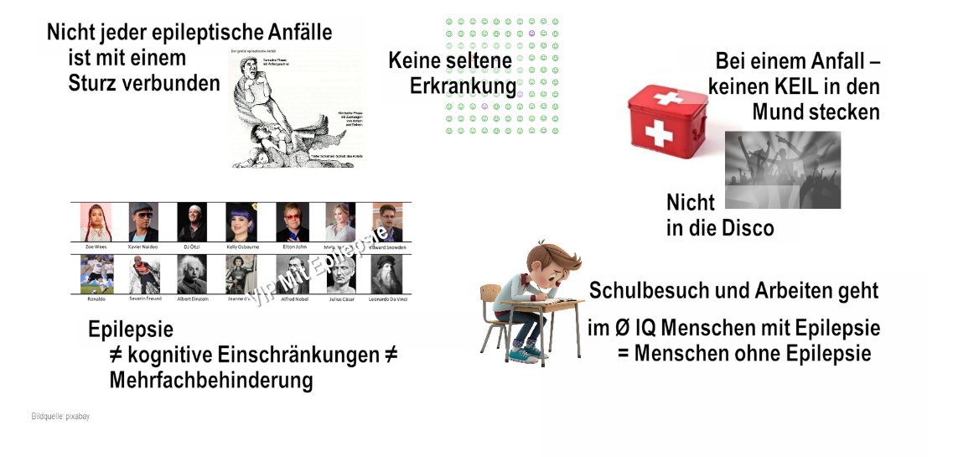
„Auch heute noch sind Mythen und Klischees über Epilepsie fest in den Köpfen vieler Menschen verankert“, merkte Frau Fassel an. „Vorurteile verhindern erfolgreiche Inklusion in Freizeit, Schule und Arbeitswelt.“.
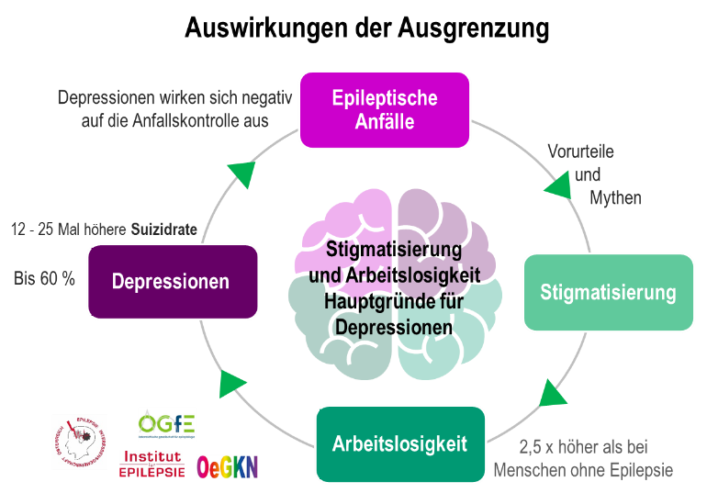
Die Stigmatisierung führt häufig zu psychischen Komorbiditäten. Statistiken sprechen von bis zu 60% Depressionen. Die Suizidrate bei Menschen mit Epilepsie ist 12 Mal höher als in der Gesamtbevölkerung und in den ersten 6 Monaten nach der Erstdiagnose sogar 25 Mal so hoch. Depressionen wirken sich negativ auf die Anfallskontrolle aus. Häufige Anfälle und Depression erhöhen das Risko der Arbeitslosigkeit. Wobei Stigmatisierung und Arbeitslosigkeit ihrerseits die Hauptgründe für Depressionen sind, so Erika Fassel.
Frau Mag.a Maria Luise Florineth beleuchtete die Auswirkungen der Erkrankung beginnend in der frühen Kindheit: „Bereits im Kindergarten und in der Schule erleben betroffene Kinder Ausgrenzung, was zu häufigeren Schulabbrüchen und schlechteren Noten führt. Menschen mit Epilepsie erreichen nur unterdurchschnittliche Bildungsabschlüsse. Studien zeigen, dass dies nicht mit kognitiven Einschränkungen erklärbar ist.“
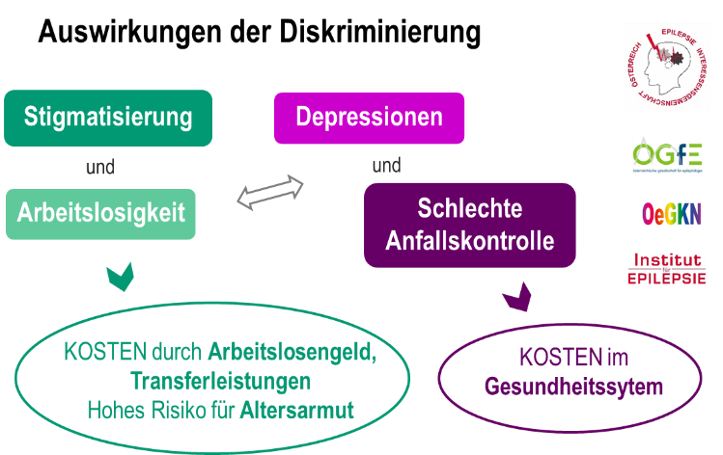
Im Erwachsenenalter sind Menschen mit Epilepsie 2,5 bis 3-mal häufiger arbeitslos als ihre nicht betroffenen Mitbürger:innen. Dies resultiert nicht nur in einem geringeren Erwerbseinkommen, sondern auch in einem erhöhten Risiko für Altersarmut.
Arbeitgeber:innen haben oft Bedenken wegen möglicher Regressforderungen, Arbeitsunfällen und häufigen Fehlzeiten. Zudem verhindern Ängste im Umgang mit Betroffenen und Unsicherheiten über zu tätigenden Erste Hilfe Maßnahmen bei Anfällen von Vorgesetzten und Kolleg:innen eine Anstellung bzw. den Verbleib im Betrieb bei einer neu aufgetretenen Epilepsie.

LEA BuS – Ein Lichtblick in der Beratung
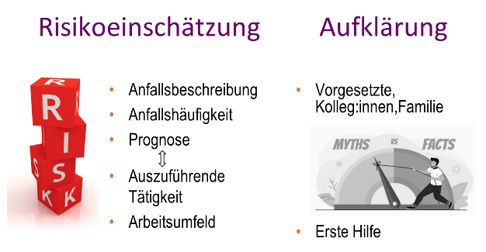
Pauschale Aussagen zu Epilepsie und Arbeit sind unmöglich: Unterschiedliche Anfallsformen, -verläufe und -häufigkeiten machen individuelle Beratung zwingend notwendig. Seit dem Start 2013 unterstützt das LEA Bus Team 1.965 Menschen mit Epilepsie bei der Arbeitsplatzsuche bzw. Arbeitsplatzsicherung und betroffene Jugendliche ab 14 Jahren bei der Berufsorientierung und der Suche nach Ausbildungs- oder Lehrplätzen in ganz Österreich. Ca. 50 % der Beratungen betrafen Jugendliche bzw. junge Erwachsen mit Epilepsie bis max. 24 Jahre. Die Beratung berücksichtigt die objektiven Gefährdungsrisiken und die subjektiven Ängste und Bedenken des Umfeldes.
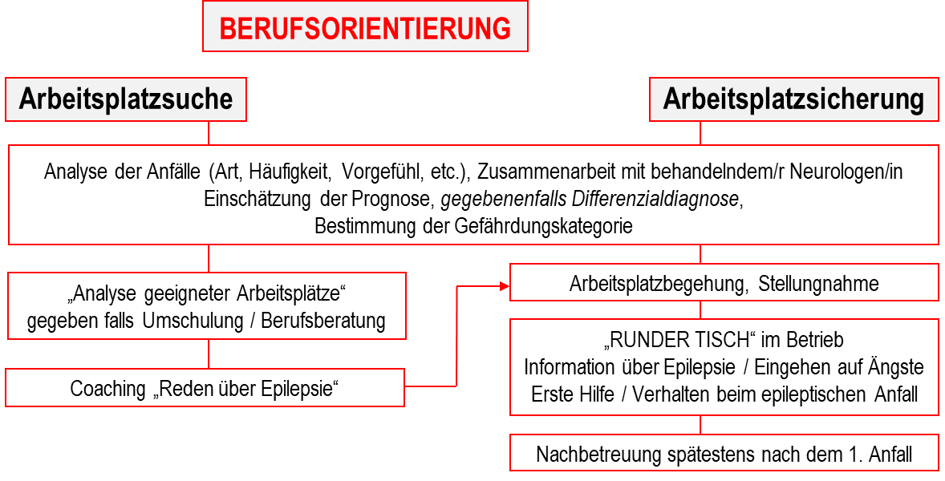
Nach ersten telefonischen Beratungen wurden 419 Fälle umfassend betreut: Analyse der Anfälle, Kontakt mit dem:der behandelnden Epileptolog:in, Erstellen einer Prognose, Risikoeinschätzung, Gefährdung in Beziehung zur auszuführenden Tätigkeit und zur Arbeitsplatzumgebung beurteilen (bei Berufsorientierung gewünschten Beruf), Coaching „Reden über Epilepsie“, Arbeitsplatzbegehung, schriftliche Stellungnahme bzgl. Gefährdung und etwaiger Adaptierungsmöglichkeiten. Bei einem „Runden Tisch“ werden gemeinsam übertriebene Ängste von Fakten getrennt und die Bewältigung von Anfällen / Erste Hilfe für den:die Kolleg:in mit Epilepsie besprochen.

Das Konzept und die Durchführung von LEA BuS haben 2021 den Sybille Ried Preis erhalten, ein internationaler Preis um Verdienste in der Epilepsieforschung oder Arbeiten im medizinischen oder sozialen Bereich, so Mag.a Elisabeth Pless.
Die Berater:innen leisten aber viel mehr, wie z.B. Berufsorientierung, Sensibilisierung, Erste Hilfe und Umgang mit epileptischen Anfällen, Beratung in Berufsschulen und berufsbildenden Schulen, um den weiteren Schulbesuch von Jugendlichen in einer HTL sicher zu stellen u.v.m..
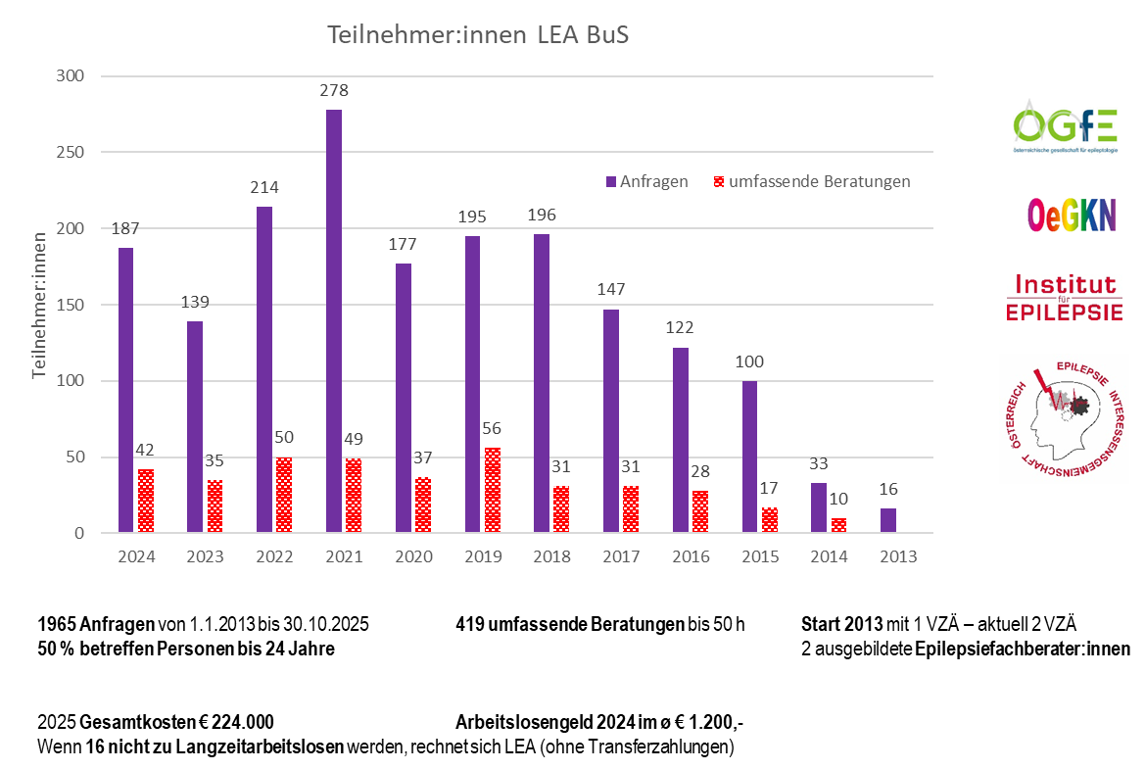
Viele Menschen mit Epilepsie werden ohne spezialisierte Unterstützung Langzeitarbeitslos.
Das Projekt hat im Jahr 2025 netto € 224.000,- gekostet. Im Durchschnitt lag das Arbeitslosengeld 2024 bei € 1.200,-. Wenn nur 16 Betroffene durch die Betreuung nicht arbeitslos werden, hat sich das Projekt schon gerechnet. Ohne Berücksichtigung von Transferzahlungen und höhere Kosten durch entstehende Komorbiditäten etc..

Die höhere Lebensqualität von Betroffenen, die im Job, die finanziellen Mittel für ihr Leben erhalten, soziale Kontakte haben und echter Teil unserer Leistungsgesellschaft sind, kann nicht in Geld gemessen werden.
Um auf die bevorstehende Schließung aufmerksam zu machen, haben die Epilepsie Interessensgemeinschaft Österreich sowie die Österreichische Gesellschaft für Epileptologie eine Petition zur Rettung von LEA BuS gestartet. Sie laden die Öffentlichkeit ein, sich dieser wichtigen Initiative anzuschließen und für den Erhalt der unverzichtbaren Beratungsstelle LEA Bus zu kämpfen.
Rettet die einzige österreichweite Epilepsieberatung - Online-Petition

